Ε΄ Κυριακή Νηστειών –της Οσίας Μαρίας της Αιγυπτίας

**[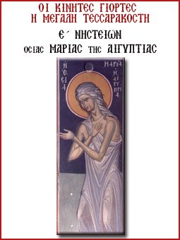](https://www.pemptousia.gr/wp-content/uploads/2013/04/12_Maria-Aigyptia.jpg)**Έχοντας διανύσει και την 5η εβδομάδα της Μεγάλης Σαρακοστής και έχοντας στο μυαλό μας τις αρετές που πρέπει να κατακτούμε ανεβαίνοντας τη σκάλα που μας οδηγεί στον ουρανό, βλέπουμε ότι στον δρόμο μας υπάρχουν πολλές δυσκολίες. Υπάρχουν φορές που βλέπουμε πράγματα που δεν μας αρέσουν είτε στο σχολείο με τους συμμαθητές μας είτε στο σπίτι με τους γονείς και τ΄ αδέλφια μας είτε στη γειτονιά με τους φίλους μας. Τότε μας δίνεται η αφορμή να θυμώσουμε, να πούμε άσχημες κουβέντες, να μη θέλουμε να μιλήσουμε, να προσπαθούμε να βρούμε το δίκιο μας, έστω κι αν έχουμε άδικο, να προσπαθούμε να δικαιολογθούμε λέγοντας και ψέματα, να κάνουμε τους άλλους να στενοχωρηθούν εξαιτίας της άσχημης συμπεριφοράς μας. Πολλά κάνει κάθε μέρα κάθε άνθρωπος και με τις πράξεις του στενοχωρεί τον Χριστό μας.

Υπάρχει όμως η **μετάνοια**. Κανείς άνθρωπος δεν πρέπει να μένει με το βάρος των σφαλμάτων του μέσα του. Το καλύτερο είναι να μπορεί αμέσως να σκέφτεται πόσο λύπη προξενεί  στους γύρω του κάθε άσχημη πράξη του, αλλά κυρίως στον Χριστό, και να μετανιώνει γι΄ αυτήν. Και αυτή την αμαρτία του να την αποθέτει στο μυστήριο της Εξομολογήσεως και να ελαφρώνει. Αυτό ακριβώς μας προσκαλεί να κάνουμε η Εκκλησία μας, καθώς πλησιάζουμε προς τη Μεγάλη Εβδομάδα· να σκεφθούμε τα σφάλματα που πράξαμε και να μετανοήσουμε γι΄ αυτά. Και ως πρότυπο προβάλλει μια αγία, την οσία Μαρία την Αιγυπτία. Να ποια ήταν η ζωή της:

*Η****οσία Μαρία****γεννήθηκε στην Αίγυπτο τον 6ο αι. όταν αυτοκράτορας του Βυζαντίου ήταν ο Ιουστινιανός. Μέχρι το 12 χρόνια της έμενε με τους γονείς της, αλλά στην ηλικία αυτή έφυγε από το σπίτι της και τα επόμενα 17 χρόνια ζούσε μέσα στην αμαρτία. Η ζωή της ήταν μακριά από τον Θεό και υπέκυπτε αμέσως σε όλους τους πειρασμούς που της έβαζε ο διάβολος. Έτσι κατάντησε να είναι μια αμαρτωλή γυναίκα, με τόσο σκοτισμένο μυαλό, που δεν μπορούσε ούτε να αναλογισθεί το κακό των πράξεών της.*

*Κάποτε, ανέβηκε στο πλοίο στο λιμάνι της Αλεξάνδρειας και με άλλους προσκυνητές αποβιβάσθηκε στις ακτές της Ιουδαίας με προορισμό τα Ιεροσόλυμα. Εκεί, όπως κάθε χρόνο, θα γιορταζόταν πανηγυρικά η Ύψωση του Σταυρού. Όταν η Μαρία ακολούθησε από περιέργεια τους ανθρώπους που έμπαιναν μέσα στον ναό για να προσκυνήσουν τον Σταυρό του Κυρίου, μια αόρατη δύναμη την σταμάτησε, καθώς πήγαινε να περάσει την πόρτα. Στην αρχή δεν κατάλαβε τι συνέβαινε, αλλά μετά, καθώς προσπάθησε και για δεύτερη και τρίτη και τέταρτη φορά και δεν κατάφερε να περάσει, μια αναλαμπή αναφάνηκε στο σκοτισμένο μυαλό της. Ο πανάγαθος Θεός επέτρεψε να αντιληφθεί ότι εξαιτίας των πολλών της αμαρτημάτων και της άσωτης ζωής της δεν ήταν δυνατόν να μπει στον ναό μαζί με τους άλλους χριστιανούς. Έπεσε τότε κάτω στο έδαφος και παρακάλεσε θερμά την Παναγία να της επιτρέψει την είσοδο στον ναό, κι αυτή από κει και πέρα θα ζούσε μακριά από κάθε αμαρτία και θα αφιέρωνε τη ζωή της σ΄ Αυτήν. Πράγματι, την αμέσως επόμενη φορά που η Μαρία κατευθύνθηκε προς τον ναό, μπήκε ανεμπόδιστα μέσα και προσκύνησε με δάκρυα τον Τίμιο Σταυρό. Και δεν λησμόνησε αυτό που υποσχέθηκε στη Θεοτόκο. Παίρνοντας μαζί της δυο ψωμιά, αποσύρθηκε στην έρημο του Ιορδάνη.*

*Γύρω από την έρημο υπήρχαν κάποια μοναστήρια. Σ΄ ένα από αυτά, μεταξύ των ασκητών, ζούσε κι ο****αββάς Ζωσιμάς****, ένας γέροντας ιερέας, ευσεβής αλλά, προπαντός, ταπεινός. Στο μοναστήρι αυτό υπήρχε συνήθεια στην αρχή της Μεγάλης Σαρακοστής όλοι οι μοναχοί να βγαίνουν έξω στην έρημο και να ασκούνται μόνοι τους στην  προσευχή και τη νηστεία μέχρι την Κυριακή των Βαΐων, οπότε και επέστρεφαν, για να περάσουν όλοι μαζί τη Μεγάλη Εβδομάδα και να γιορτάσουν το Πάσχα. Έτσι κι ο αββάς Ζωσιμάς, μόλις άρχισε η Σαρακοστή, αναχώρησε για την έρημο του Ιορδάνη, όπου περνούσε τις μέρες του προσευχόμενος. Ενώ πλησίαζαν οι μέρες για να επιστρέψει στο μοναστήρι, συναντήθηκε με έναν άνθρωπο ασκητικό και αδύνατο, που φορούσε κουρέλια. Έτρεξε από πίσω του και όταν τον πρόφτασε και τον σταμάτησε, με μεγάλη δυσκολία διαπίστωσε ότι επρόκειτο για γυναίκα. Ο Ζωσιμάς, αντιλήφθηκε ότι είχε μπροστά του έναν ξεχωριστό άνθρωπο και τον πίεσε να του διηγηθεί τη ζωή του. Η Μαρία, αυτή ήταν η ασκήτρια της ερήμου, διηγήθηκε εξομολογούμενη στον αββά όλη την προηγούμενη ζωή της. Ήταν ήδη 47 χρόνια στην έρημο, χωρίς να συναντήσει άνθρωπο. Τρεφόταν με τα ελάχιστα που μπορούσε να της δώσει ο χώρος. Του είπε ότι τα 17 πρώτα χρόνια που κατέφυγε στην έρημο μετανιωμένη για την παλιά αμαρτωλή ζωή της δεχόταν καθημερινά πόλεμο από τον διάβολο, αλλά στη συνέχεια η χάρη του Θεού και οι πρεσβείες της Θεοτόκου, στην οποία είχε αφιερώσει τη ζωή της, την απάλλαξαν από αυτόν. Η μετάνοιά της είχε γίνει δεκτή από τον Θεό. Παρακάλεσε τον αββά να έρθει στον ίδιο τόπο την επόμενη χρονιά έχοντας μαζί του τα Τίμια Δώρα και να μην πει σε κανέναν για τη συνάντηση αυτή. Πριν αναχωρήσει για το μοναστήρι του, προσευχήθηκαν μαζί και ο Ζωσιμάς είδε με δέος τη Μαρία, καθώς προσευχόταν, να είναι ανυψωμένη και να μην ακουμπάει τη γη.*

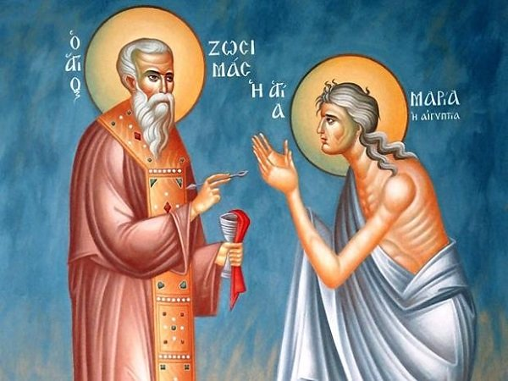

*Την Μεγάλη Πέμπτη της επόμενης χρονιάς ο αββάς Ζωσιμάς, εκτελώντας την εντολή της οσίας έφθασε στον Ιορδάνη ποταμό έχοντας μαζί του το Σώμα και του Αίμα του Κυρίου. Η Μαρία φάνηκε από την άλλη όχθη του ποταμού· έκανε το σημείο του σταυρού πάνω του και μετά, βαδίζοντας πάνω στο νερό, έφθασε στον γέροντα που περίμενε. Μετέλαβε και είπε στον αββά να έρθει την ίδια μέρα και τον επόμενο χρόνο.*

*Πράγματι, ο Ζωσιμάς πήγε την άλλη χρονιά να συναντήσει την Οσία, αλλά τη βρήκε νεκρή. Δίπλα στο σώμα της, που με ευλάβεια ασπάσθηκε, είδε να είναι γραμμένο πάνω στο χώμα το όνομα της Οσίας και η θέλησή της να τη θάψουν εκεί όπου βρέθηκε. Έγραφε ακόμη ότι είχε πεθάνει την ίδια μέρα που είχε κοινωνήσει, την προηγούμενη χρονιά. Ο αββάς Ζωσιμάς θέλησε αμέσως να εκτελέσει το θέλημα της Οσίας, αλλά δεν είχε εργαλεία για να σκάψει το σκληρό έδαφος και να τη θάψει. Τότε φάνηκε ένα λιοντάρι. Ο αββάς πλημμύρισε με φόβο μπροστά στη θέα του, αλλά σύντομα κατάλαβε ότι δεν μπορεί ένα τέτοιο αγρίμι να βρέθηκε τυχαία εκεί. Το λιοντάρι έσκαψε με τα πόδια του έναν λάκκο, όπου ο αββάς Ζωσιμάς τοποθέτησε το λείψανο της Οσίας, ψάλλοντας τη νεκρώσιμη ακολουθία. Μετά επέστρεψε στο μοναστήρι του, όπου διηγήθηκε σε όλους τη ζωή και τα ασκητικά κατορθώματα της οσίας Μαρίας της Αιγυπτίας.*

Τώρα μπορούμε να καταλάβουμε καλύτερα γιατί η Εκκλησία όρισε να τιμάται η μνήμη της οσίας Μαρίας της Αιγυπτίας λίγο πριν από την έναρξη της εβδομάδας των Παθών του Κυρίου. Για να μας θυμίσει ότι για όλα τα αμαρτήματα, όσο σοβαρά κι αν είναι, υπάρχει μετάνοια. Και όταν υπάρξει μετάνοια δίνεται απεριόριστη η Χάρη του Θεού.

[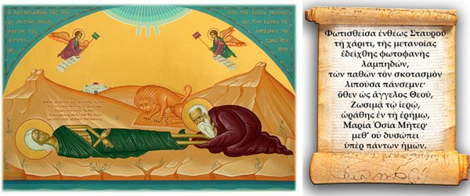](https://www.pemptousia.gr/wp-content/uploads/2013/04/12_Maria-Aigyptia_pic.jpg)